重庆谢家湾学校学生校服采购项目更正公告（二）
各潜在供应商：
重庆谢家湾学校学生校服采购项目现作如下更正：
1、原采购文件、更正公告（一）“第二篇 项目技术要求”二、采购项目技术要求中
3 |  | 短裤 | 男款  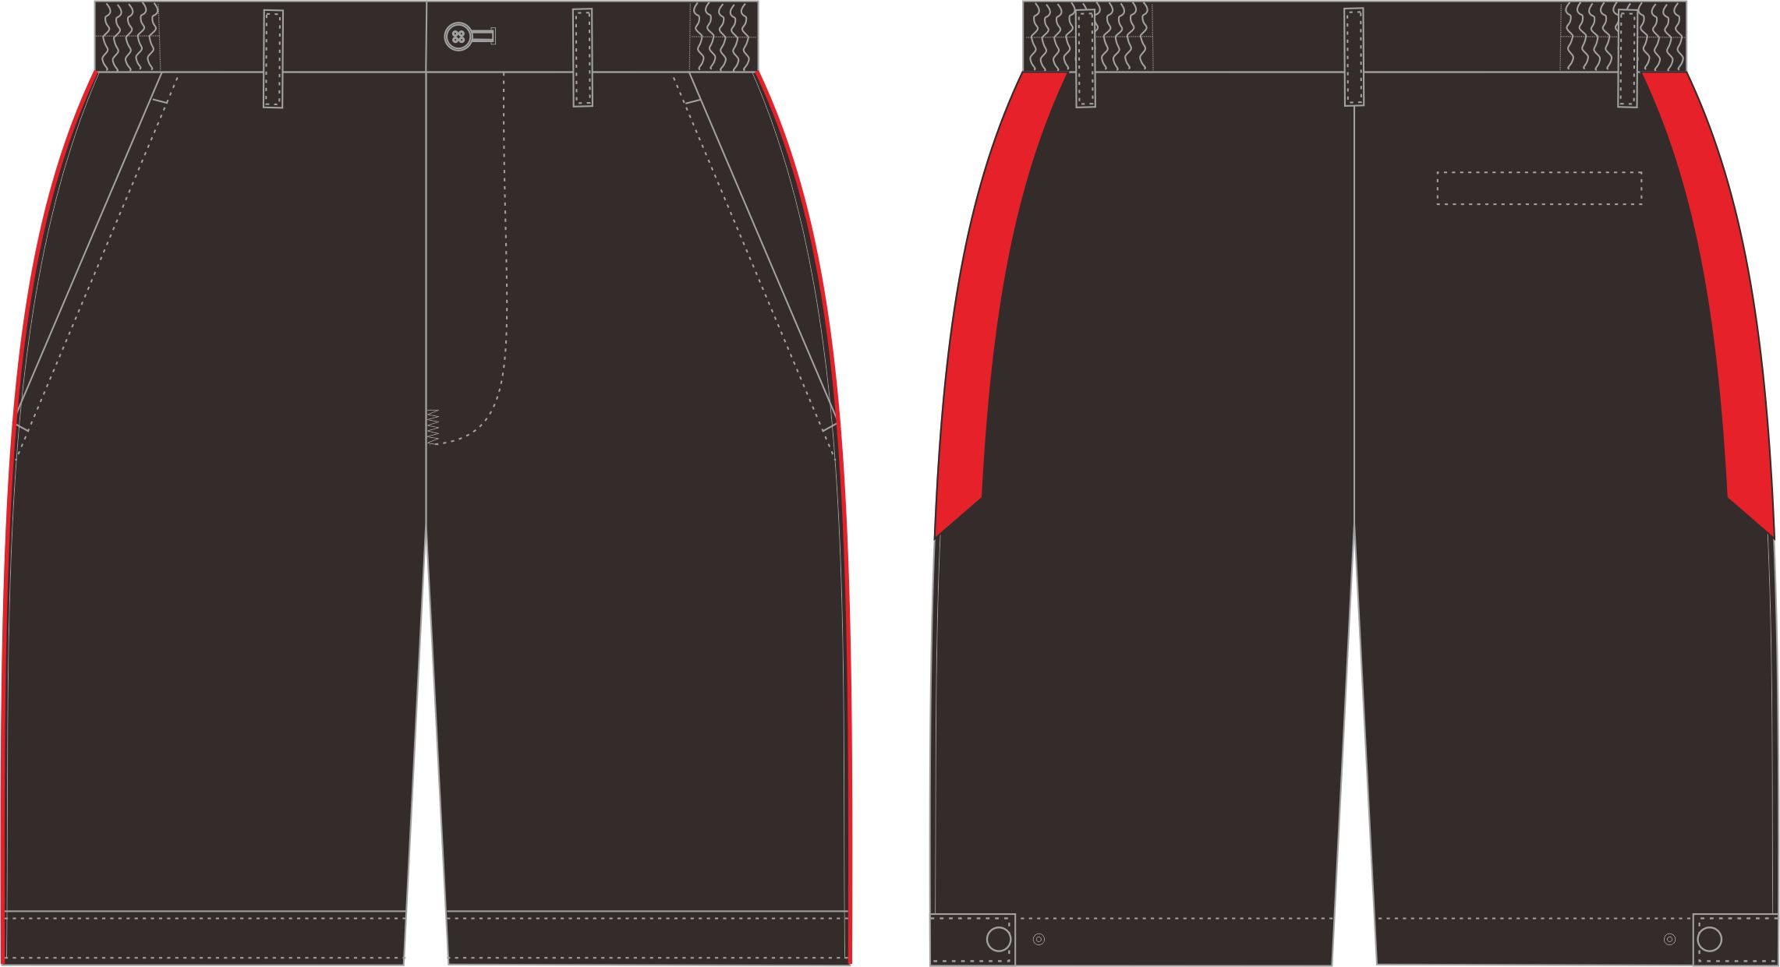 |  | 30（±5）%聚酯纤维；  35（±5）%棉；  29（±5）%粘纤；  6（±3）%羊毛；  耐水色牢度≥3-4级；  耐皂洗色牢度≥3-4级；  耐摩擦色牢度（干摩）≥3-4级；  耐摩擦色牢度（湿摩）≥3级；  PH（4.0-8.5）；  甲醛含量≤75mg/kg
6 |  | 西裤 | 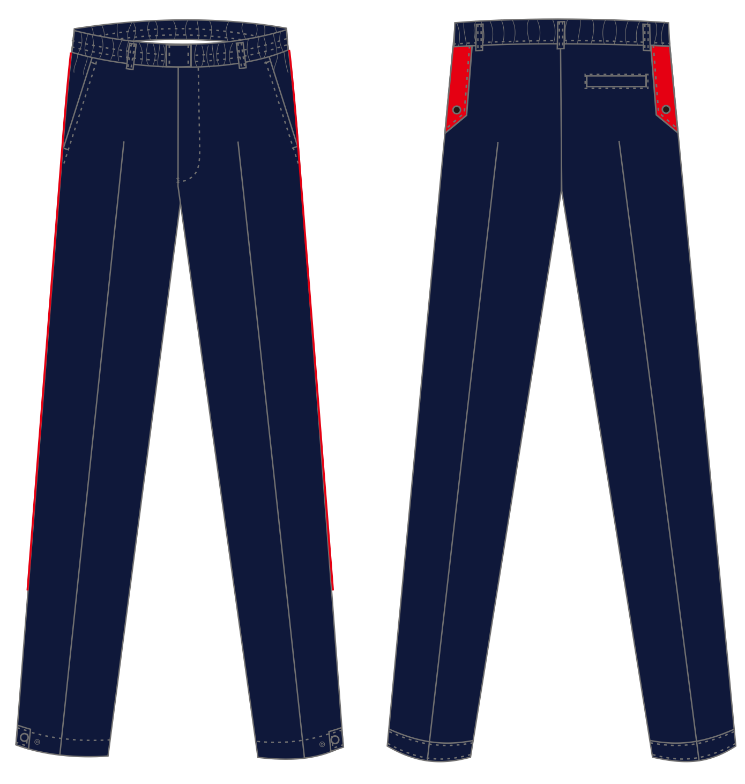 |  | 30（±5）%聚酯纤维；  35（±5）%棉；  29（±5）%粘纤；  6（±3）%羊毛；  耐水色牢度≥3-4级；  耐皂洗色牢度≥3-4级；  耐摩擦色牢度（干摩）≥3-4级；  耐摩擦色牢度（湿摩）≥3级；  PH（4.0-8.5）；  甲醛含量≤75mg/kg
11 |  | 冬裙 | 女款（内里为衬裙）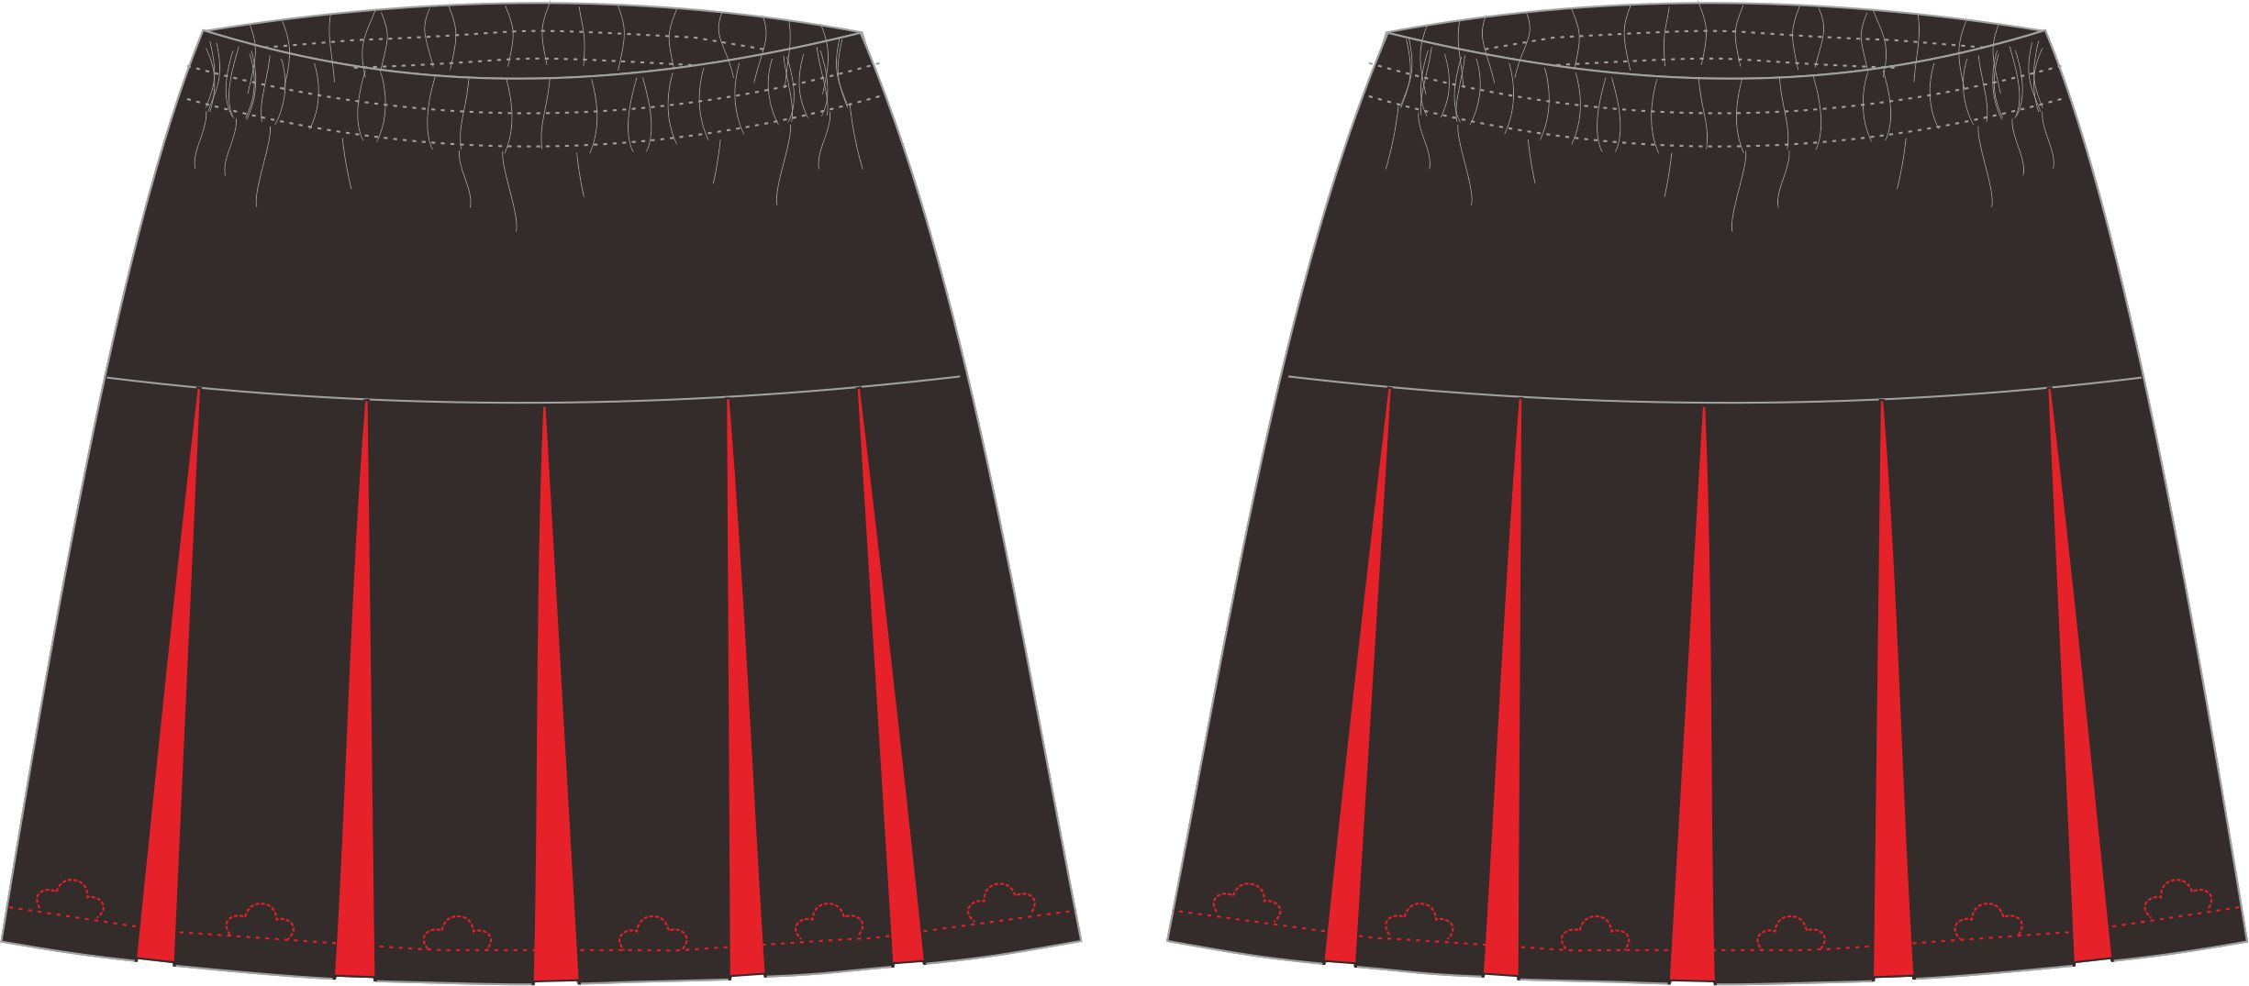 | 面料：65（±5）%聚酯纤维、25（±5）%粘纤 、2（±3，且大于0）%氨纶、6（±3）%羊毛；  里料：100%棉；  耐水色牢度≥3-4级；  耐皂洗色牢度≥3-4级；  耐摩擦色牢度（干摩）≥3-4级；  耐摩擦色牢度（湿摩）≥3级；  PH（4.0-8.5）；  甲醛含量≤75mg/kg
12 |  | 冬长裤 | 男款 | 30（±5）%聚酯纤维；  35（±5）%棉；  29（±5）%粘纤；  6（±3）%羊毛；  耐水色牢度≥3-4级；  耐皂洗色牢度≥3-4级；  耐摩擦色牢度（干摩）≥3-4级；  耐摩擦色牢度（湿摩）≥3级；  PH（4.0-8.5）；  甲醛含量≤75mg/kg

现更正为：
3 |  | 短裤 | 男款 |  | 55（±5）%聚酯纤维；  40（±5）%棉；  5（±3）%氨纶；  耐水色牢度≥3-4级；  耐皂洗色牢度≥3-4级；  耐摩擦色牢度（干摩）≥3-4级；  耐摩擦色牢度（湿摩）≥3级；  PH（4.0-8.5）；  甲醛含量≤75mg/kg
6 |  | 西裤 | 男款 |  | 55（±5）%聚酯纤维；  40（±5）%棉；  5（±3）%氨纶；  耐水色牢度≥3-4级；  耐皂洗色牢度≥3-4级；  耐摩擦色牢度（干摩）≥3-4级；  耐摩擦色牢度（湿摩）≥3级；  PH（4.0-8.5）；  甲醛含量≤75mg/kg
11 |  | 冬裙 | 女款（内里为衬裙） | 面料：65（±5）%聚酯纤维、25（±5）%粘纤 、2（±3，且大于0）%氨纶、8（±3）%羊毛；  里料：100%棉；  耐水色牢度≥3-4级；  耐皂洗色牢度≥3-4级；  耐摩擦色牢度（干摩）≥3-4级；  耐摩擦色牢度（湿摩）≥3级；  PH（4.0-8.5）；  甲醛含量≤75mg/kg
12 |  | 冬长裤 | 男款 | 面料：65（±5）%聚酯纤维、29（±5）%粘纤 、6（±3）%羊毛；  耐水色牢度≥3-4级；  耐皂洗色牢度≥3-4级；  耐摩擦色牢度（干摩）≥3-4级；  耐摩擦色牢度（湿摩）≥3级；  PH（4.0-8.5）；  甲醛含量≤75mg/kg

2、原采购文件“第二篇 项目技术要求”二、采购项目技术要求中

五、样品要求
（一）供应商应按学校要求提供样衣各一件。
序号 | 套系 | 名称 | 样衣数量/件 | 备注
1 | 夏装 | 短袖 T 恤（男款、女款） | 1
2 | 夏装 | 短袖衬衣（男款、女款） | 2 | 男款、女款各一件
3 | 夏装 | 短裤（男款） | 1
4 | 夏装 | 西裙（女款） | 1
5 | 春秋装 | 长袖衬衫（男款、女款） | 2 | 男款、女款各一件
6 | 春秋装 | 西裤（男款） | 1
7 | 春秋装 | 背心（男款、女款） | 2 | 男款、女款各一件
8 | 春秋装 | 运动上衣（男款、女款） | 2 | 男款、女款各一件
9 | 春秋装 | 运动裤（男款、女款） | 2 | 男款、女款各一件
10 | 冬装 | 毛衣（男款、女款） | 2 | 男款、女款各一件
11 | 冬装 | 冬裙（女款） | 1
12 | 冬装 | 冬长裤（男款） | 1
13 | 冬装 | 冲锋衣（含羽绒内胆）（男款、女款） | 1
样品数量合计 |  |  | 19

现更正为：

五、样品要求
（一）供应商应按学校要求提供样衣各一件。
序号 | 套系 | 名称 | 样衣数量/件 | 备注
1 | 夏装 | 短袖 T 恤（男款、女款） | 1
2 | 夏装 | 短袖衬衣（男款、女款） | 2 | 男款、女款各一件
3 | 夏装 | 短裤（男款） | 1
4 | 夏装 | 西裙（女款） | 1
5 | 春秋装 | 长袖衬衫（男款、女款） | 2 | 男款、女款各一件
6 | 春秋装 | 西裤（男款） | 1
7 | 春秋装 | 背心（男款、女款） | 2 | 男款、女款各一件
8 | 春秋装 | 运动上衣（男款、女款） | 2 | 男款、女款各一件
9 | 春秋装 | 运动裤（男款、女款） | 2 | 男款、女款各一件
10 | 冬装 | 毛衣（男款、女款） | 2 | 男款、女款各一件
11 | 冬装 | 冬裙（女款） | 1
12 | 冬装 | 冬长裤（男款） | 1
13 | 冬装 | 冲锋衣（含羽绒内胆）（男款、女款） | 2 | 男款、女款各一件
样品数量合计 |  |  | 20
- 原采购文件“第四篇 评审方法及标准、无效响应条款和废标条款”一、评审方法及标准中
（三）评定小组成员投票前，由各供应商进行抽签，各供应商按抽签顺序进行现场阐述说明（阐述说明时间原则上控制在2分钟以内）并展示样衣，介绍时只能出现抽签序号，不得出现企业名称或与名称相关的信息，否则不进入投票环节。（特别提醒：供应商进行现场阐述说明的人员应为法定代表人或响应文件中经法定代表人授权的授权代表，进行现场阐述时作出的承诺也将纳入合同签订的范围，请供应商根据情况综合考虑。）
现更正为：
（三）评定小组成员投票前，由各供应商进行抽签，各供应商按抽签顺序进行现场阐述说明（阐述说明时间原则上控制在3分钟以内）并展示样衣，介绍时只能出现抽签序号，不得出现企业名称或与名称相关的信息，否则不进入投票环节。（特别提醒：供应商进行现场阐述说明的人员应为法定代表人或响应文件中经法定代表人授权的授权代表，进行现场阐述时作出的承诺也将纳入合同签订的范围，请供应商根据情况综合考虑。）

注：采购文件、更正公告（一）与本更正公告不一致的，一律以本更正公告为准。

采购学校：重庆谢家湾学校
采购代理机构：广轩项目管理有限公司
2025年6月6日

